Inżynieria oprogramowania

Laboratoria 3

Wykonali: Wiktor Palacz, Gabriela Sińska

WCY22KY1S1

1. **Wymagania funkcjonalne:**a) rejestracja i zarządzanie zamówieniami - system musi umożliwiać tworzenie, edycję i przechowywanie zamówień na naprawy oraz części.  
   b) Automatyzacja fakturowania - Generowanie faktur na podstawie wykonanych prac i zamówionych części, z automatyczną aktualizacją bazy danych.  
   c) Zarządzanie zapasami - Automatyczne monitorowanie i aktualizowanie stanów magazynowych, z funkcją alertów o niskim stanie zapasów.  
   d) Umawianie napraw - System rezerwacji online, który pozwala klientom umawiać naprawy, z automatycznymi przypomnieniami wysyłanymi do klientów i pracowników.  
   e) Zarządzanie bazą danych klientów - Przechowywanie i zarządzanie informacjami o klientach, ich pojazdach i historii napraw.
2. **Wymagania niefunkcjonalne:**  
   a) Użyteczność - Intuicyjny interfejs użytkownika, który jest łatwy w obsłudze dla różnych typów użytkowników, w tym pracowników technicznych i administracyjnych.  
   b) Wydajność - System powinien szybko reagować na zapytania użytkowników, nawet przy dużej liczbie jednoczesnych użytkowników.  
   c) Bezpieczeństwo - Ochrona danych osobowych i finansowych klientów, z odpowiednimi środkami bezpieczeństwa, takimi jak szyfrowanie danych i uwierzytelnianie użytkowników.  
   d) Dostępność - System powinien być dostępny 24/7, z minimalnymi przerwami technicznymi.  
   e) Skalowalność - Możliwość rozszerzenia funkcjonalności systemu lub zwiększenia liczby obsługiwanych użytkowników bez konieczności jego całkowitej rekonstrukcji.
3. **Identyfikacja aktorów**  
   a) klient - klient firmy oddający samochód do naprawy albo na przegląd  
   b) pracownik - pracownik firmy zajmujący się naprawą/przeglądami samochodów  
   c) administracja - pracownicy firmy zajmujący się sprawami administracyjnymi
4. **Słownik pojęć**

-API (Application Programming Interface) - Zestaw reguł i definicji umożliwiających komunikację między różnymi komponentami oprogramowania.

-CRM (Customer Relationship Management) - System służący do zarządzania relacjami z klientami, przechowywania danych o klientach, historii ich interakcji i transakcji.  
-ERP (Enterprise Resource Planning) - Zintegrowany system zarządzania głównymi procesami biznesowymi, często w czasie rzeczywistym i za pomocą oprogramowania i technologii.  
-Faktura - Oficjalny dokument rozliczeniowy, który jest wystawiany przez sprzedawcę do nabywcy, zawierający informacje o sprzedanych produktach lub usługach oraz ich cenach.  
-Integracja - Proces łączenia różnych systemów i oprogramowania w taki sposób, aby funkcjonowały jako spójna całość.  
-Kod źródłowy - Zbiór instrukcji i oświadczeń napisanych w języku programowania, które są przetwarzane przez komputer w celu wykonania określonych zadań.  
-Magazyn - Fizyczne lub cyfrowe miejsce, gdzie przechowywane są części zamienne i materiały eksploatacyjne niezbędne do realizacji usług warsztatowych.  
-Moduł - Samodzielna jednostka oprogramowania, która może być testowana oddzielnie i zintegrowana z innymi modułami do tworzenia większego systemu.  
-RDBMS (Relational Database Management System) - System zarządzania relacyjnymi bazami danych, który przechowuje i zapewnia dostęp do danych zlokalizowanych w relacyjnych bazach danych.  
-UI (User Interface) - Interfejs użytkownika, czyli część systemu z którą użytkownik wchodzi w interakcję bezpośrednio, często za pomocą graficznego interfejsu użytkownika (GUI).  
-Uwierzytelnienie - Proces weryfikacji tożsamości użytkownika, zwykle poprzez wymaganie nazwy użytkownika i hasła.  
-Zaawansowane analizy danych - Używanie technik statystycznych i narzędzi do analizy danych w celu wyciągania wniosków i przewidywania trendów, które mogą pomóc w optymalizacji operacji biznesowych.  
-Zdalny dostęp - Możliwość logowania się i korzystania z systemów komputerowych lub sieci z lokalizacji poza fizyczną siedzibą systemu.  
-Zarządzanie zapasami - Proces monitorowania i regulacji ilości i wartości części i materiałów przechowywanych w magazynie.  
-Backup (Kopia zapasowa) - Proces tworzenia kopii danych w celu ich ochrony przed utratą w przypadku awarii systemu.

1. **Diagram aktywności**

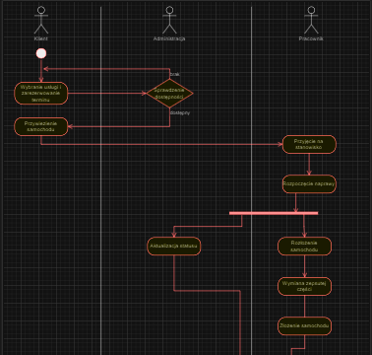

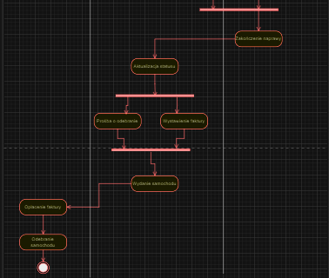

1. **Opis scenariuszy użycia**

| Lp. | Nazwa scenariusza | Klient | Administracja | Pracownik | System |
| --- | --- | --- | --- | --- | --- |
| 1 | Naprawa | Zarezerwowanie terminu i wybranie usługi | Zlecenie aktualizacji historii napraw | Wykonanie naprawy | Aktualizacja historii napraw i statusów naprawy |
| 2 | Przegląd | - | Zlecenie aktualizacji historii napraw | Wykonanie przeglądu | Aktualizacja historii napraw i statusu naprawy |
| 3 | Zakup części do magazynu | - | - | Rozłożenie części w magazynie | Zamówienie części |
| 4 | Zakup części przez klienta | Złożenie zamówienia internetowego | - | Spakowanie zamówionych części | Wygenerowanie etykiety i zapotrzebowania magazynowego |
| 5 | Ułożenie grafiku | - | Określenie zapotrzebowania | Określenie dostępności | Przydzielenie godzin w systemie internetowym |